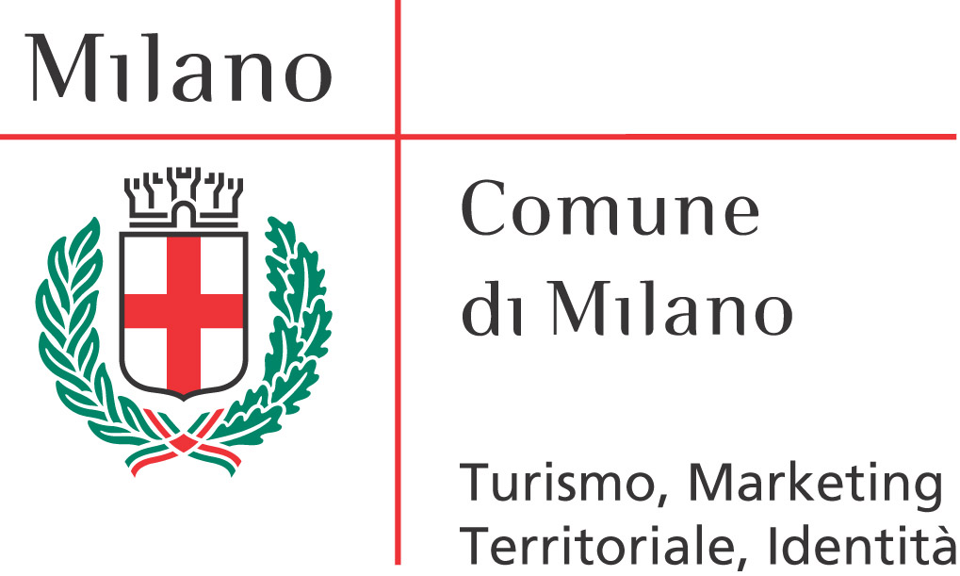

PROGRAMMA EVENTI CENTOMILANO
“LA MILANO DEL MOVIMENTO”

GRAN SERATA FUTURISTA

Martedì 17 febbraio 2009 – ore 19,00 - Ristorante Savini - Galleria Vittorio Emanuele

Punto d’incontro di artisti letterati, scapigliati e futuristi, il ristorante Savini ospita la serata inaugurale della Milano del movimento. Lo storico locale milanese, dove già Tommaso Marinetti aveva organizzato un banchetto di cucina futurista, diventa il luogo deputato per una serata di musica, lettere e gastronomia futurista.

MOSTRA MILANO IN MOVIMENTO

Giovedì 19 febbraio ore 19.00 / 27 febbraio 2009 – Centro Incisione
Alzaia Naviglio Grande, 66
Antichi trasporti , tram, carretti e brum del secolo scorso
Mostra aperta tutti i giorni dalle 16.00 alle 19.00 escluso domenica e lunedì

Il trasporto inteso come emblema della velocità, anche mentale, marca tutta la storia dell’arte, della letteratura e della fotografia. Attraverso le foto dell’Archivio Civico il cittadino milanese farà un tuffo in quegli antichi trasporti che hanno accompagnato Milano nella sua crescita: Carrozze, Omnibus, Tram a Cavallo ed Elettrici. Sapete perché si dice Omnibus?

ISPIRAZIONI IN MOVIMENTO

Giovedì 19 febbraio ore 19.00 – Centro d’Incisione
Alzaia Naviglio Grande, 66
Vernissage con spettacolo
Pianoforte: Matteo Carminati
Voce recitante:Valentina Ferrari

Un viaggio nei viaggi: brani e musiche composte e scritti tra Treni, Carrozze, Omnibus e Corse a Cavallo.

MOVIMENTO IN MUSICA – GRAN BALLO SWING

Venerdì 27 febbraio ore 21.00 – Palazzina Liberty
Largo Marinai d’Italia, 1
Orchestra Filarmonica di Chiasso

Lo swing è un genere musicale jazz, nato negli anni ’20 in America, in piena crisi economica ed in pieno proibizionismo, come risposta al bisogno di novità anche in campo musicale.
L’Orchestra Filarmonica di Chiasso ci coinvolgerà con questo ritmo “saltellante” all’interno della cornice Art Noveau della Palazzina Liberty: un tripudio di movenze note con un’orchestra di 60 elementi, in un percorso del ballabile del Novecento.

TOMMASO FILIPPO MARINETTI

Sabato 28 febbraio ore 10.30 – Sala Conferenze della raccolta Bertarelli – Castello Sforzesco
Conferenza “Noi Futuristi vogliamo esaltare il movimento aggressivo, il passo di corsa”
Relatrice - Giovanna Ferrante

QUARTIERE IPPICO SAN SIRO

Domenica 1 marzo ore 9. 15 – 12.00 - Visita guidata

una passeggiata alla scoperta del mondo delle corse dei cavalli
in un "bianco villaggio" tra parchi e scuderie
con Marco Righini

Galoppatoio - ingresso Tribuna Laterale
Prenotazione obbligatoria
Per informazioni e prenotazioni 02795892 dal lun. - ven. dalle h. 10 alle 17

TRAM IN MOVIMENTO

Domenica 1 marzo dalle ore 15.00 – Visite guidate
Partenza da Piazza Fontana
Prenotazione obbligatoria
Per informazioni e prenotazioni 02795892 dal lun. - ven. dalle h. 10 alle 17

Un visita guidata attraverso i luoghi futuristi su un tram addobbato per l’occasione e inframmezzata da estemporanei passeggeri improvviseranno monologhi sulla vecchia Milano. Avendo la possibilità di salire sul Tram in Movimento si vedrà la mostra di antichi mezzi di trasporto milanesi grazie alla concessione dei negativi dell’archivio Fotografico.

MOVIMENTO E DINAMISMO SUL NAVIGLIO MILANESE

5 marzo 2009 ore 19.00 – Canottieri Milano Vernissage
6 – 12 marzo 2009 apertura tutti i giorni dalle 10.00 alle 16.00
Canottieri Milano
Alzaia Naviglio Grande 160

Dinamismo e velocità, fisica e mentale, un momento di incontro ed un percorso nella memoria di come i milanesi vivevano lo sport. Alla Canottieri Milano, sinonimo di sport e di vita sociale, in riva al naviglio, in un luogo dalla tradizione ultracentenaria – dal 1980 – e polisportiva, una mostra fotografica ripercorrerà momenti di sport milanese dal secolo scorso con curiose immagini dall’Archivio Civico Fotografico.

